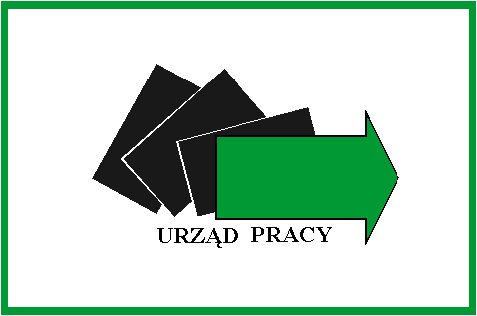
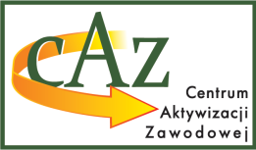
Powiatowy Urząd Pracy
w Chełmie
22-100 Chełm, pl. Niepodległości 1, tel. (82) 562 76 97, fax (82) 562 76 68, e-mail: luch@praca.gov.pl; https://chelm.praca.gov.pl
Kryteria dokonywania zwrotu składek
na ubezpieczenie społeczne, o których mowa w art. 12 ustawy z dnia 27 kwietnia 2006 r.
o spółdzielniach socjalnych

I. Warunki dokonywania zwrotu składek na ubezpieczenie społeczne o których mowa w art. 12 ustawy z dnia 27 kwietnia 2006 r. o spółdzielniach socjalnych
- Zwrot opłaconych składek na ubezpieczenie społeczne dla spółdzielni socjalnych polega na sfinansowaniu ze środków Funduszu Pracy części wynagrodzenia odpowiadającego składce należnej od zatrudnionego na ubezpieczenia emerytalne, rentowe i chorobowe oraz część kosztów osobowych pracodawcy odpowiadające składce na ubezpieczenia emerytalne, rentowe i wypadkowe za zatrudnionego.
- Zwrot może być finansowany ze środków Funduszu Pracy w pełnej wysokości przez okres 24 miesięcy od dnia zatrudnienia oraz w połowie wysokości przez kolejne 12 miesięcy, do wysokości odpowiadającej miesięcznie wysokości składki, której podstawą wymiaru jest kwota nie większa niż minimalne wynagrodzenie.
- Wnioski o zwrot opłaconych składek na ubezpieczenia społeczne są rozpatrywane tylko
w sytuacji, kiedy Urząd dysponuje środkami na ich sfinansowanie.
- O zwrot opłaconych składek na ubezpieczenie społeczne dla spółdzielni socjalnych może ubiegać się wyłącznie ta spółdzielnia socjalna, która nie posiada zaległości
w Zakładzie Ubezpieczeń Społecznych.
- W przypadku gdy stosunek pracy między spółdzielnią socjalną a jej członkiem, nawiązany na podstawie spółdzielczej umowy o pracę oraz w formach określonych w art. 201 ustawy z dnia 16 września 1982 r. prawo spółdzielcze ustanie przed upływem okresu finansowania składek ze środków Funduszu Pracy, zwrot opłaconych składek jest dokonywany za okres od ostatniego miesiąca, za który nie dokonano zwrotu opłaconych składek, do dnia ustania tego stosunku pracy.

II. Procedura obowiązująca przy ubieganiu się przez spółdzielnię socjalną
o zwrot opłaconych składek

- Podstawą ubiegania się o zwrot składek na ubezpieczenia społeczne jest złożenie przez spółdzielnię socjalną wniosku o zawarcie umowy o zwrot opłaconych składek na ubezpieczenia społeczne wraz z niezbędnymi załącznikami.
- Umowa o zwrot opłaconych składek na ubezpieczenia społeczne jest zawierana na dany rok budżetowy.
- Powiatowy Urząd Pracy finansuje koszty opłaconych składek na ubezpieczenia społeczne począwszy od początku kwartału w którym została zawarta umowa ze spółdzielnią socjalną w sprawie refundacji składek na ubezpieczenie społeczne i na warunkach w niej określonych.
- Realizując postanowienia umowy Urząd dokona zwrotu składek w terminie do 30 dni od dnia złożenia prawidłowo wypełnionego wniosku warz z wymaganymi dokumentami.
- Do wniosku o zwrot opłaconych składek należy dołączyć m.in. kopie dokumentów
potwierdzających opłacenie składek na ubezpieczenie emerytalne, rentowe, chorobowe i wypadkowe, to jest:
- deklaracje ZUS DRA wraz z wpłatami,
- kopie imiennych raportów ZUS RCA osób objętych wnioskiem.
- Zwrot opłaconych składek następuje, w okresach kwartalnych, w terminie 30 dni od dnia złożenia wniosku.
- Powiatowy Urząd Pracy dokonuje zwrotu opłaconych składek na wskazany we wniosku rachunek bankowy spółdzielni.
- Wnioski rozpatrywane będą do wyczerpania limitu środków zabezpieczonych na ten cel w planie finansowym.
- Zwrot opłaconych składek na ubezpieczenie społeczne stanowi pomoc de minimis.

Podstawa prawna
- Ustawa z dnia 20 kwietnia 2004r. o promocji zatrudnienia i instytucjach rynku pracy.
- Ustawa z dnia 27 kwietnia 2006 r. o spółdzielniach socjalnych.
- Ustawa z dnia 13 czerwca 2003 r. o zatrudnieniu socjalnym.
- Ustawa z dnia 27 sierpnia 1997 r. o rehabilitacji zawodowej i społecznej oraz zatrudnianiu osób niepełnosprawnych.
- Ustawa z dnia 30 kwietnia 2004r. o postępowaniu w sprawach dotyczących pomocy publicznej.
- Rozporządzenie Komisji (UE) Nr 2023/2831 z dnia 13 grudnia 2023r. w sprawie stosowania art. 107 i 108 Traktatu o funkcjonowaniu Unii Europejskiej do pomocy de minimis (Dz. Urz. UE L 2023/2831 z dnia 15.12.2023).
- Ustawa z dnia 23 kwietnia1964r. Kodeks Cywilny.
- Rozporządzenie Ministra Rodziny, Pracy i Polityki Społecznej z dnia 8 czerwca 2018r. w sprawie wzoru wniosku spółdzielni socjalnej o zwrot opłaconych składek oraz trybu dokonywania ich zwrotu.

Styczeń 2025r.

